# **Контрольная работа, задачи, график**

Описание работы

В **файле "физика кт2 задания**" расписать все подробно, с графиками, с решением, с формулами. Подробно.

В **файле "Электрос.Пост ток"** задание

В задачах, где надо выбрать вариант ответа из предложенных, выбор ответа обосновать, расчётные задачи решить в общем виде, затем определить численные значения искомых величин.

КОНТРОЛЬНАЯ РАБОТА 2

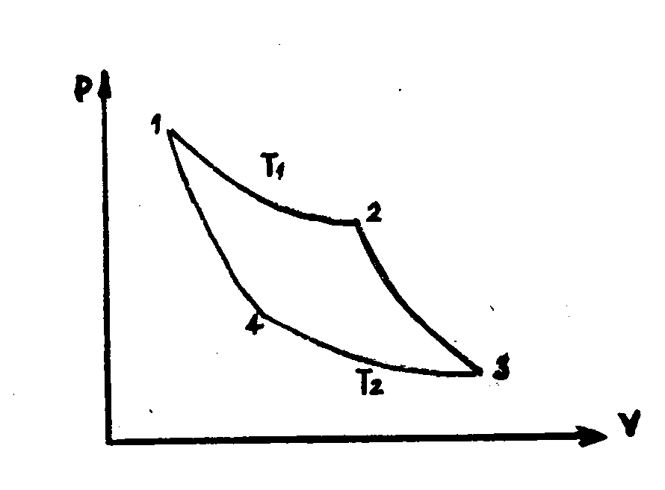

Рабочим телом идеальной тепловой машины, работающей по циклу Карно, является идеальный газ. Исходное состояние его соответствует параметрам . Объем газа после изотермического расширения , после адиабатического расширения - .

Определить:

1. Количество молекул, находящихся в сосуде.

2. Характерные скорости молекул в исходном состоянии и после адиабатического расширения.

3. Энергию теплового движения молекул газа.

4. Среднюю энергию одной молекулы, энергию ее поступательного движения (при температуре ).

5. Теплоемкости газа при постоянном объеме и постоянном давлении.

6. Давление, температуру и объем газа в состояниях 2,3,4.

7. Изменение внутренней энергии газа в каждом процессе и за цикл.

8. Работу, совершенную газом за цикл и в каждом процессе.

9. Количество теплоты, полученное газом от нагревателя и отданное холодильнику.

10. КПД цикла как отношение совершенной работы к полученной энергии.

11. Изменение энтропии газа в каждом процессе и за весь цикл. Получить

формулу КПД идеальной тепловой машины и вычислить по ней КПД цикла.

12. Построить диаграмму данного цикла (в масштабе) в координатах ().

13. Определить значения коэффициентов диффузии, теплопроводности и вязкости данного газа в нормальных условиях и в исходном состоянии.

# Числовые данные к контрольной работе 2

|  |  |  |  |  |  |  |  |
| --- | --- | --- | --- | --- | --- | --- | --- |
| Вариант | Г  аз |  |  |  | |  |  |
|  |  |
| 7 | Угл.газ | 350 | 1,5 | 2 | 1 | 2,0 | 1,8 |